

**Памятка "Правила поведения на водоемах"**

**(Главное управление МЧС России по Республике Карелия отдел безопасности людей на водных объектах)**

**1) пользуйтесь только оборудованными пляжами и исследованными местами купания;**

**2) не оставляйте детей одних без присмотра взрослых, и постоянно держите их в поле зрения,**

**3) не купайтесь в состоянии алкогольного или наркотического опьянения;**

**4) не купайтесь, а тем более не ныряйте в незнакомых водоемах (неизвестная глубина, камни, коряги);**

**5) не устраивайте в воде игры с «шуточными» утоплениями;**

**6) не заплывайте за буйки;**

**7) не приближайтесь к катерам, лодкам, пароходам судам;**

**8) нельзя  плавать на досках, бревнах, лежаках, автомобильных камерах и надувных матрацах;**

**!!! Если у Вас в воде появилась «мышечная судорога» (свело ногу) –  погрузитесь на секунду в воду с головой, и распрямив сведенную судорогой ногу, с силой потяните за большой палец ступню на себя.**

**Меры безопасности при эксплуатации плавсредств**

**1) при посадке в плавсредство не вставайте на борта и сиденья;**

**2) нельзя сидеть на бортах, а так же переходить с места на место и пересаживаться на другие плавсредства;**

**3) нельзя пользоваться лодкой детям до 16 лет без сопровождения взрослых;**

**4) нельзя пересекать курс идущего судна, кататься вблизи шлюзов, плотин и мостов;**

**5) не перегружайте плавсредство;**

**6) при движении не выставлять руки за борт;**

**7) нельзя нырять с плавсредства;**

**Техника спасения на воде**

**1) Заметив тонущего, следует быстро попросить людей вызвать «скорую помощь», найти лодку или плавучие предметы, веревку. Без плавсредства лучше плыть к нему вдвоем - втроем;**

**2) Подплыв к утопающему, надо поднырнуть под него и, взяв сзади одним из приемов захвата (классический за волосы) и плыть вместе с ним к берегу;**

**3) Если он в отчаянье пытается схватить вас за шею, руки или ноги – нырните: тонущий человек, повинуясь инстинкту самосохранения, выпустить вас.**

**Помните, утонувшего можно спасти, если он пробыл под водой менее 6 минут.**

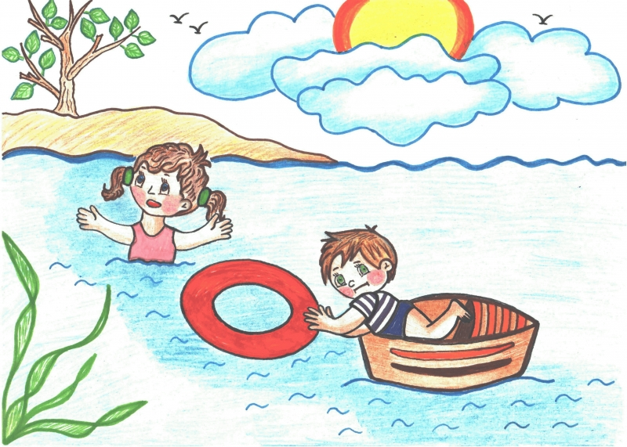

**Пострадавший извлечен из воды**

**РАЗЛИЧАЮТ:**

**1)** **«бледное» утопление (когда вода не попала в желудок и легкие):**

**-**резкая бледность, выделение небольшого количества пены изо рта (или ее отсутствие),

     - зрачки расширены и не реагируют на свет. Нет сознания и пульса на сонной артерии.

**2)  истинное «синее» утопление:**

     - лицо синюшного цвета, видны  набухшие  вены на шее, много пенистых выделений изо рта и носа. Это означает, что легкие наполнены водой и пострадавший в очень опасном состоянии.

**НЕОБХОДИМО:**

* **отчистить рот и нос пострадавшего, которые могут быть забиты тиной или песком (повернув голову набок);**
* **как можно скорее положить пострадавшего животом на свое колено (голову свесить лицом вниз), и сильно нажав, выплеснуть воду из желудка и дыхательных путей;**
* **если нет рвоты, повернуть пострадавшего на спину, и проверить наличие пульса на сонной артерии;**
* **если пульс не появился, надо положить пострадавшего на спину и приступить к реанимации.**

**Пытаемся помочь пострадавшему до приезда скорой помощи (сердечно-легочная реанимация)**

* **Освободить грудную клетку от одежды и расстегнуть поясной ремень;**
* **Прикрыть двумя пальцами мечевидный отросток;**
* **Нанести удар кулаком по грудине (недопустимо наносить удар при наличии пульса на сонной артерии);**
* **Начать непрямой массаж сердца:**

              1) Сдавливание грудины проводите основанием ладони, вертикально вниз к позвоночнику.

              2) Запомните анатомическое расположение точки для непрямого массажа сердца.

              3) Запомните правильное положение рук при выполнении массажа сердца.

              4) Начинаем делать**комплекс сердечно-легочной реанимации:**

***Нажимаем на грудь с частотой не менее 60 раз в минуту.***

***После каждых 15 нажатий зажимаем пострадавшему нос и делаем два вдоха ему в рот.***

***Если пострадавшего спасают 2 человека – делают два вдоха после 5 надавливаний на грудину.***

* **Приподнять ноги пострадавшего – для быстрого возврата крови к сердцу;**
* **Приложить холод к голове – для сохранения жизни головного мозга;**
* **Повернуть пострадавшего на живот и надавить кулаками ниже пупка – для удаления воздуха из желудка**

**Телефоны горячей линии**

**Горячая линия Государственная инспекция по маломерным судам**

**8 (8142) 55-00-01**

**______________________________________________________**

**Государственное учреждение**

**Карельская Республиканская служба спасения на водах**

**8 (8142) 73-35-16**